I N D I C E

1.- OBJETO Y ALCANCE

2.- MOTIVOS DE SUBCONTRATACION

3.- RESPONSABILIDADES

4.- PETICION DE OFERTAS

* 5.- ADJUDICACION Y CONTRATO

6.- SUPERVISION, ACEPTACION Y LIQUIDACION

7.- REGISTRO DE SUBCONTRATACION

* 8.- AMPLIACION DEL CONTRATO

9.- NOTA FINAL

* ANEXO Diagrama de flujo
Guión para documentos de solicitud de Oferta
Modelo de Contrato

Borrador de ampliación de Contrato
* Formato de Autorización (MI-73)

1.- OBJETO Y ALCANCE

Este Procedimiento regula la subcontratación de servicios ajenos de ingeniería por Intecsa Industrial y se refiere a los subcontratos con otras Empresas o con Profesionales en ejercicio libre. Estos últimos han de estar en posesión de la correspondiente Licencia Fiscal y deben realizar su trabajo fuera de las Oficinas de Intecsa Industrial.

La contratación de personas en cualquier otra circunstancia no es objeto de este Procedimiento y será realizada exclusivamente por el Servicio de Recursos Humanos y Organización siguiendo las normas establecidas al efecto.

Este documento forma parte del Sistema Integrado de Gestión de la Calidad y Medioambiental de Intecsa Industrial y ha sido elaborado tomando en consideración las normas ISO 9001 y 14001.

2.- MOTIVOS DE SUBCONTRATACION

Una subcontratación de servicios de Ingeniería puede ser precisa o conveniente:

- cuando un Departamento o Servicio, por carga de trabajo, no cuente con los medios disponibles para dar el servicio que necesita un Proyecto.

- cuando se trata de servicios o conocimientos poco habituales para los que Intecsa Industrial no dispone de Especialistas.

- excepcionalmente, cuando así interese por estrategia técnica o comercial.

Para la subcontratación de servicios de inspección o de supervisión de obra, se aplicará lo previsto en este Procedimiento, en el que, a efecto de dichos subcontratos, se leerá Jefe del Departamento de Compras o de Construcción donde aparezca escrito Jefe de Departamento o Director de la División de Ingeniería.

3.- RESPONSABILIDADES

La propuesta de una subcontratación para un Proyecto puede llegar a través del Jefe de un Departamento o del Jefe del Proyecto, pero ambos han de ponerse de acuerdo en su alcance, plazos y coste máximo, y han de obtener la aprobación de sus respectivos Directores de División. El Jefe del Proyecto, además, debe comprobar que el Contrato con el Cliente permite la subcontratación porque, si así no fuera, ha de conseguirse previamente el consentimiento escrito del Cliente para continuar adelante.

La responsabilidad de la gestión de un subcontrato corresponde al Jefe del Departamento técnicamente competente en la especialidad a subcontratar, y éste debe, por tanto:

- designar los Subcontratistas a consultar, informando de la selección al Jefe del Proyecto.
- aprobar la petición de ofertas y su documentación adjunta

- proponer al Director de su División la adjudicación.

- cumplimentar el formato de Autorización (v. Anexo) y recabar la firma del Jefe del Proyecto y del Director de su División para que el Director de la División de Ingeniería obtenga la firma de la Dirección General.

- preparar el Contrato.

- asegurar la supervisión del trabajo subcontratado.

- aceptar el trabajo y aprobar la liquidación.

Para la supervisión y aceptación del trabajo, el Jefe de Departamento delegará en un Especialista, quien será directamente responsable ante el Jefe del Proyecto, como si el subcontratista fuera un miembro más del equipo de su especialidad.

4.- PETICION DE OFERTAS

El Jefe de Departamento seleccionará entre tres y cinco licitantes, subcontratistas homologados como se indica en el Ap. 7 de este Procedimiento.

A propuesta del Jefe de Departamento al Director de su División, este número podrá reducirse si los trabajos fueren de menor cuantía, (con un importe equivalente inferior a 400 horas), o si la especificidad de los trabajos lo limitare.

Las ofertas se solicitarán por escrito, mediante la emisión, por el Jefe de Departamento, de un documento cuyo contenido recogerá el del guión que figura en el Anexo, adaptado a las circunstancias específicas de cada trabajo.

Las ofertas de menor cuantía podrán solicitarse verbalmente. En este caso, las ofertas contendrán, necesariamente, confirmación escrita del alcance.

5.- ADJUDICACION Y CONTRATO

El Jefe del Departamento, previo estudio por él o un Especialista de las ofertas recibidas, seleccionará una de ellas y comprobará con el Jefe del Proyecto que las condiciones, especialmente plazos y costo, son aceptables. Cualquier dificultad que surja en este aspecto será resuelta por los respectivos Directores de División, que en cualquier caso deben dar su aprobación a la propuesta de adjudicación.

El Jefe del Departamento cumplimentará el formato de Autorización, recabará la firma del Jefe del Proyecto y del Director de su División y lo entregará al Director de la División de Ingeniería para su firma y la obtención de la preceptiva conformidad de la Dirección General.
* El Jefe del Departamento preparará mientras tanto o hará preparar a un Especialista el Contrato (v. Anexo) y los Anexos que procedan, especialmente el de la documentación técnica y lo someterá a revisión del Director de la División de Ingeniería. Este recabará después las firmas del Contrato, cuyos originales quedarán en poder del Subcontratista y del Servicio de Control de Proyectos, enviando además sendas copias al Departamento, al Jefe del Proyecto y al Servicio de Administración y Finanzas.

6.- SUPERVISION, ACEPTACION, LIQUIDACION

El Especialista responsable vigilará la realización del trabajo, asegurándose de su calidad y adecuación al Contrato, establecerá el sistema de verificación que sea necesario y aceptará o rechazará los trabajos.

El Especialista recibirá del Servicio de Administración y Finanzas las facturas que se produzcan por el Subcontratista y las entregará al Jefe del Proyecto con su conformidad o reparos. Autorizadas por el Jefe del Proyecto, las facturas pasarán después al Servicio de Control de Proyectos, quien las devolverá, con su conformidad, al Servicio de Administración y Finanzas para su pago.

Una vez finalizados y aceptados los trabajos, el Especialista propondrá al Jefe del Proyecto la liquidación (con la aplicación en su caso de las cláusulas penalizadoras que procedan) y éste conformará la factura final para su tramitación como las anteriores.

7.- REGISTRO DE SUBCONTRATACION

Cada Jefe de Departamento mantendrá al día un registro de posibles Subcontratistas de su campo de actividad, en el que reseñará para cada uno, al menos, lo siguiente:

. Datos identificativos

. Especialidad

. Informe de homologación de calidad

. Ofertas anteriores no aceptadas por Intecsa Industrial y motivo

. Subcontratos realizados para Intecsa Industrial, su importe, calidad técnica y cumplimiento de plazos y términos del Contrato

. Referencias

Para la homologación de un Subcontratista debe realizarse una evaluación previa de lo siguiente:

. situación legal (tanto si se trata de una sociedad como si es un profesional libre)

. medios (local, mobiliario, medios informáticos, etc.)

. sistema de trabajo (disposición de normas y reglamentos, sistema de verificación de documentos, garantía de confidencialidad, en posesión o no de certificación según ISO 9001, etc.)

. recursos humanos

Todo ello se documentará en un informe, calificando cada uno de los aspectos y señalando el volumen máximo de trabajo que se le puede confiar, y cualquier nota adicional que sea de relevancia.

Este informe, firmado por el Especialista que lo lleve a cabo, llevará además la firma de aprobación o rechazo del Jefe del Departamento.

En el caso en que un Subcontratista hubiera fallado en sus subcontratos hasta el punto de no hacer aconsejable tenerlo en cuenta en lo sucesivo, no se le excluirá del Registro; se le mantendrá, con la nota de advertencia correspondiente.

8.- AMPLIACION DEL CONTRATO

Para hacer una ampliación a un subcontrato de ingeniería, se procederá de la siguiente forma:

- El Jefe del Departamento cumplimenta el formato de Autorización con los datos de la ampliación, recaba las firmas del Jefe del Proyecto y del Director de la División gestora y lo entrega al Director de la División de Ingeniería.

- Este recaba la autorización de la Dirección General y distribuye las copias establecidas.

* - El Jefe del Departamento prepara el documento de ampliación del contrato (v. Anexo), que pasa a la firma de la Dirección General y Subcontratista, y después se distribuyen las copias al Proyecto, quedando copia en el Departamento y los originales en el Servicio de Control de Proyecto, y en poder del Subcontratista.

9.- NOTA FINAL

El Contrato cuyo borrador se adjunta en el Anexo no puede ser alterado sin la conformidad, por escrito, de la Asesoría Jurídica, a quien se deberá consultar a través del Director de la División de Ingeniería cuando sea preciso.

A N E X O

* - DIAGRAMA DE FLUJO

- GUION PARA DOCUMENTOS DE SOLICITUD DE OFERTA

- MODELO DE CONTRATO

* - BORRADOR DE LA AMPLIACION DE CONTRATO

- FORMATO DE AUTORIZACIÓN (En cada momento se utilizará la última edición en vigor)
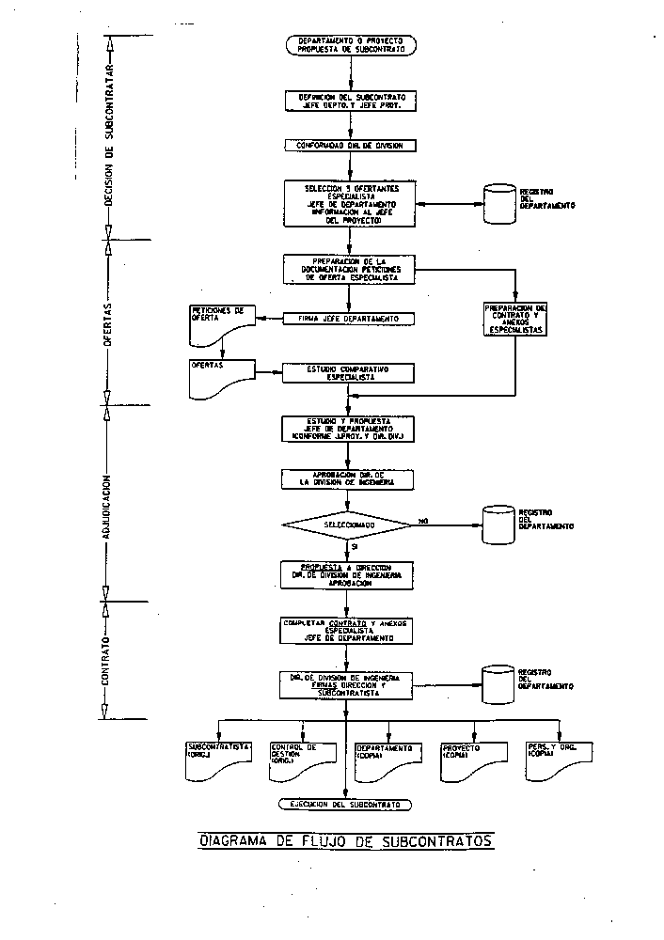
GUION PARA DOCUMENTOS DE SOLICITUD DE OFERTA

Carta de petición de oferta

Información:

. Objeto de la carta

. Tipo de trabajo a subcontratar (e idioma si procede)

. Listado de la Documentación técnica adjunta

. Firma, en su día, por el Subcontratista de un contrato cuyo borrador puede consultar.

. Listado de los documentos a entregar en su momento por el Subcontratista con indicación del tipo de soporte, número de copias, presentación, etc. (Nota: en ocasiones no podrán listarse los documentos porque es el ofertante quien tiene que proponer una lista. La redacción de este apartado se adaptará a las circunstancias).

. Forma de pago prevista: letra de cambio a 90 días de la fecha de la aceptación de la factura (consultar antes con el Servicio de Administración y Finanzas por si hubiera cambios en esto).

. A quién ha de entregarse la oferta y fecha límite de recepción.

Contenido de la oferta. Al menos ha de contener:

. Aceptación expresa de todo lo que se indica en la petición de oferta, y de la forma en que se solicita, o indicación en otro caso de las modificaciones o exclusiones que se propongan.

. Planificación detallada del trabajo.

. Medios y personal a aplicar. En su caso, intención de subcontratar alguna parte del trabajo.

. Lugar del trabajo.

. Precio total, que habitualmente ha de ser fijo, sin revisión, y con todo incluido excepto IVA.

. Precios horarios a aplicar en caso de cambios o incidencias.

. Persona a contactar en relación con la oferta.

Documentación técnica para petición de oferta

. Muestra o descripción de la documentación básica de referencia (especificaciones, planos, etc.)

. Alcance bien definido del trabajo

. Nivel de desarrollo exigido (planos de detalle, p.ej).

. Normas y/o procedimientos de cálculo aplicables

. Formatos y Procedimientos de Intecsa Industrial que sean necesarios

* . Programas de cálculo, dibujo y gestión: software y versión aceptable y soporte a suministrar.

* . Normas de Diseño en CAD cuando fueren aplicables.

. Planificación general del trabajo o al menos plazos a cumplir

. Muestra de documentos a producir

. Instrucciones adicionales que sean precisas

MODELO DE CONTRATO PARA SUBCONTRATACION DE INDUSTRIAL

En Madrid, a .............................

REUNIDOS

- Los firmantes con el D.N.I.

- En calidad de qué lo hacen, incluso datos del poder.

- Las Empresas con su NIF, domicilio (y en el caso del Subcontratista número patronal de la Seguridad Social) o la Licencia Fiscal, si es un profesional libre.

Reconociéndose mutuamente la capacidad necesaria para contratar y obligarse.

EXPONEN

11 INTECSA INGENIERIA INDUSTRIAL S,A (en lo sucesivo Intecsa Industrial) es adjudicataria del Proyecto PPPP para CCCC (en lo sucesivo Cliente) y desea subcontratar una parte de los trabajos del citado Proyecto.

21 SSSS (en los sucesivo Ssss) está interesado en realizar los citados trabajos o parte de ellos.

Y habiendo llegado las partes a un completo acuerdo sobre las condiciones en que aquellos habrán de llevarse a cabo, formalizan el presente Contrato con arreglo a las siguientes

CLAUSULAS

Primera. Objeto.

Es objeto de este Contrato la realización por Ssss de los trabajos relacionados en el Anexo adjunto, que forma parte del presente Contrato.

Segunda. Condiciones de realización

El lugar de trabajo será .................. El personal de Intecsa Industrial tendrá libre acceso al mismo para comprobar el estado de progreso de los trabajos y el personal y medios empleados.

Ssss nombrará un representante único cualificado, con facultades suficientes para recibir y ejecutar con plena responsabilidad cuantas órdenes e indicaciones le sean hechas por el representante, asímismo único, nombrado por Intecsa Industrial.
El personal de Ssss no podrá dirigirse al del Cliente sin autorización expresa del representante de Intecsa Industrial.

Ssss no podrá ceder este Contrato a persona alguna, natural o jurídica, ni subcontratar los trabajos amparados por el mismo excepto con autorización expresa, por escrito, de Intecsa Industrial, en cuyo caso Ssss sigue siendo plenamente responsable de todos los trabajos.

En la ejecución de los trabajos, Ssss acepta cuantas obligaciones se deriven de órdenes dadas por el Cliente a Intecsa Industrial, cuando le sean comunicadas por ésta.

Los documentos a entregar lo serán de la forma siguiente:

- Planos (tipo de soporte, número de ejemplares y forma de presentación, por ejemplo)

- Cálculos (lo que proceda)

- Otros (lo que proceda)

Tercera. Plan de trabajo y plazos de entrega

(El texto de esta cláusula será diferente en cada caso, e incluso puede ser una simple referencia a un Anexo).

Cuarta. Precio y forma de pago

El precio será ..................................

Este precio es fijo y no revisable y comprende todos los gastos por la ejecución y entrega de los trabajos (excepto ................. si procede) y no comprende el IVA correspondiente.

La facturación se hará ...............................

Los pagos se harán mediante talón bancario a 90 días de la fecha de la aceptación de las facturas por Intecsa Industrial.

Quinta. Cambios

Las modificaciones menores que sean introducidas por el Cliente las realizará Ssss sin cargo adicional alguno. Se entiende por modificaciones menores aquellas que, en su conjunto, no superen en costo un 5% del valor del Contrato.

Las modificaciones significativas en el alcance del trabajo, aumento o disminución del mismo, o cambios que obliguen a rehacer partes importantes de lo ejecutado serán objeto de acuerdo previo a su realización, firmado por Ssss e Intecsa Industrial, tanto en cuanto a los costes (usando si es preciso el precio horario de la Cláusula Novena), como en cuanto a los plazos.

Ssss vendrá obligado a rehacer a su costa todos los trabajos que, a juicio de Intecsa Industrial, no reúnan la calidad exigible y aquellos otros que contengan errores o defectos imputables a Ssss.

Sexta. Penalizaciones

Los retrasos en los plazos establecidos en ............................... serán objeto de una penalización de .....................

(Trasladar al Subcontratista las penalizaciones que figuran en el Contrato de Intecsa Industrial con el Cliente).

Séptima. Obligaciones laborales

Ssss, como empresario de todo el personal que utilice en el Proyecto para la ejecución de este Contrato, responderá ante las Autoridades y Tribunales de la correcta aplicación de la legislación vigente, especialmente en materia laboral y de Seguridad Social. En cualquier momento que se le exija, deberá acreditar a Intecsa Industrial el cumplimiento de sus obligaciones en dichas materias, y de forma específica el hallarse al corriente de pago de los salarios y de las cuotas de la Seguridad Social.

Octava. Confidencialidad

La documentación facilitada por Intecsa Industrial o generada por Ssss como consecuencia de este Contrato, será confidencial, comprometiéndose Ssss a que no salga del lugar de trabajo, en ningún tipo de soporte, excepto a requerimiento de Intecsa Industrial. Ssss se obliga a instruir a su personal en este sentido.

Novena. Resolución o suspensión del Contrato

(Comprobar antes que el Contrato de Intecsa Industrial con el Cliente no contiene términos más restrictivos. Si los hubiera han de ser trasladados aquí).

Serán causas de resolución del Contrato:

a) El incumplimiento por parte de Ssss de cualquiera de las cláusulas de este Contrato o de su Anexo.

b) El incumplimiento por parte de Ssss de las obligaciones laborales, o de las normas de Seguridad Social.

c) La extinción de la personalidad jurídica de cualquiera de las partes.

d) La quiebra o suspensión de pagos de cualquiera de las partes contratantes, sin perjuicio de los derechos y acciones que a cada una puedan corresponder.

e) La decisión de Intecsa Industrial que podrá, en cualquier momento, resolver el Contrato, reducir el alcance de los trabajos objeto del mismo o suspender temporalmente su ejecución, aún cuando no haya mediado incumplimiento de Ssss, sin más requisito que el de comunicárselo por escrito con 5 días de antelación como mínimo.

En cualquiera de los casos antes enumerados, Ssss sólo podrá facturar los trabajos ejecutados a satisfacción de Intecsa Industrial hasta la fecha de resolución del Contrato, calculados a un precio medio de ...................... ptas/hora aplicable al número de horas acordadas por las partes.

Ssss tendrá derecho a reclamar la resolución del Contrato si la suspensión del mismo excede de 30 días.

(Pueden ser necesarios varios precios para actividades distintas como cálculo, diseño, etc.)

Si la resolución se debiera a incumplimiento o requerimiento de Ssss, Intecsa Industrial podrá dejar de hacerle efectivas las cantidades pendientes de pago hasta establecer la liquidación definitiva, sin que ello le exima a Ssss de sus responsabilidades ante Intecsa Industrial por razón de los trabajos que hubiera realizado hasta el momento de la resolución.

Décima. Ley e idioma del Contrato

El presente Contrato se rige por la Ley española.

El idioma de este Contrato es el castellano y en él se redactará toda la correspondencia cruzada entre las partes. No obstante los ......................................... deberán venir redactados en idioma ...................................

Undécima. Arbitraje

Es voluntad de las partes renunciar expresamente al fuero judicial y someter a arbitraje, de acuerdo con la Ley española 36/1988 de 5 de diciembre ó la que en el futuro pudiera sustituirla, toda controversia, cuestión o incidencia que entre ellas puedan surgir en relación con este Contrato.

El conocimiento y decisión de las cuestiones litigiosas corresponderá a tres árbitros, nombrado uno por cada parte y el tercero, que será el presidente del tribunal arbitral, por los dos así nombrados.

Si dentro de los treinta días siguientes a la recepción de la notificación de una parte en que se nombra a un árbitro, la otra no le hubiera notificado el árbitro por ella nombrado, la primera parte podrá solicitar su nombramiento a quien en ese momento sea Decano del Colegio Oficial de Ingenieros Industriales de Madrid.

Si dentro de los treinta días siguientes al nombramiento del segundo árbitro, los dos árbitros no hubieran llegado a un acuerdo sobre el nombramiento del tercero, lo nombrará igualmente quien en ese momento sea Decano del Colegio Oficial de Ingenieros Industriales de Madrid.

El arbitraje tendrá lugar en Madrid (España) y las partes se obligan expresamente a cumplir las resoluciones y laudo arbitrales sin perjuicio de los recursos legales que les asistan.

Y en prueba de conformidad, firman el presente Contrato en el lugar y fecha al principio indicados.

BORRADOR DE AMPLIACION DE CONTRATO PARA SUBCONTRATACION DE INDUSTRIAL

En Madrid, a .............................

REUNIDOS

(Se copia lo que figura en el contrato)

EXPONEN

1º Que INTECSA INGENIERIA INDUSTRIAL S,A desea ampliar el alcance de los servicios contratados a ................................................................. para el Proyecto ....................................... en Contrato de fecha .............................................. .

2º Que .................................................. está interesado en esta ampliación y habiendo llegado a un completo acuerdo, formalizan la presente Ampliación del Contrato con arreglo a las siguientes

CLAUSULAS

Primera. Objeto.

(reseñar aquí el alcance de la ampliación)

Seguna. Condiciones

Todas las condiciones excepto las señaladas a continuación serán las mismas que para el Contrato original.

Tercera. Plazo de entrega

(reseñar)

Cuarta. Precio

(reseñar)

Y en prueba de conformidad, firman la presente Ampliación del Contrato en el lugar y fecha al principio indicados.

